ТЕХНИЧЕСКИЙ ПАСПОРТ ИЗДЕЛИЯ

ТРАП УНИВЕРСАЛЬНЫЙ
ТП-73

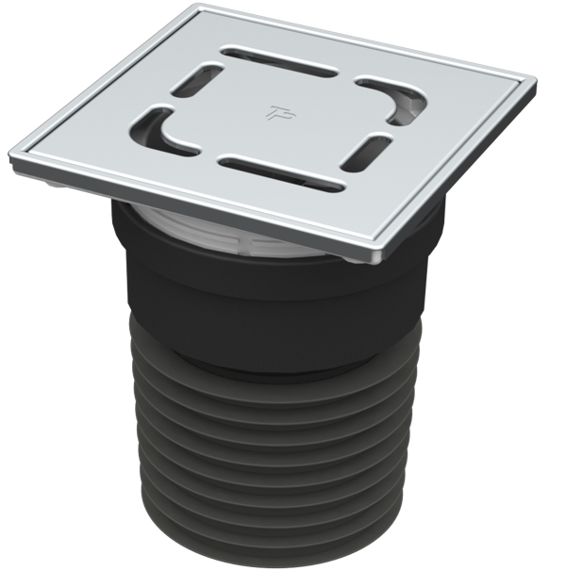

Производитель ООО ТПК «Татполимер»
Российская Федерация, Республика Татарстан, 422982, г. Чистополь, ул. Мира, д. 44 «В», тел./факс (84342) 5-84-13, 5-84-25,
www.tatpolimer.ru

2022
Назначение изделия
Трап универсальный для приема и отведения в канализационную сеть сточных вод с поверхности пола, устанавливаемые в жилых, общественных и производственных зданиях, а так же на балконах и террасах. Благодаря наличию затвора трап надежно защищает помещение от неприятных запахов из канализации.
Благодаря наличию в трапе манжеты с гибкими лепестками, трап может герметично подключатся к канализационным раструбным/безраструбным трубам ПВХ или ПП с чугунными, стальными или пластиковыми раструбами или безраструбными трубами.
- Технические характеристики
- сырье для решетки – нержавеющая сталь;
- сырье для корпуса – полипропилен;
- выходной диаметр – 90-115 мм;
- пропускная способность, не менее – 0,7 л/с;
- температура окружающей среды – от -50 °С до +90 °С;
- температура отводящей жидкости, не более – +85 °С*;
- максимальная разрешенная нагрузка со стальной решеткой, не более – 300 кг;
- срок службы, не менее – 50 лет.

* Трапы производства ООО ТПК «Татполимер» позволяют отводить в канализацию жидкости с температурой до 100 °С при условии, что её воздействие будет кратковременное (100 – 200 литров с температурой не более 100 °С). Повышение температуры отводящих жидкостей до 100 °С не влияет на пропускную способность трапов и их работоспособность). В этом случае снижается только максимально допустимая нагрузка на трап (т.к. корпус трапа выполняет роль несущего силового элемента) – она не должна превышать 150 кг.
Основные размеры приведены на рис. 1.

Трап может поставляться в разных модификациях по требованию заказчика:

Артикул | Материал решетки | Запахозапирающее устройство | Максимальная нагрузка, кг
ТП-73Hs | Нержавеющая сталь | Гидрозатвор | 300
ТП-73Ds |  | Поплавковый «сухой» затвор
ТП-73N |  | Незамерзающее запахозапирающее устройство

- Состав изделия и комплектность
Настоящий трап состоит из следующих деталей (см. рис. 1):
- Решетка из нержавеющей стали;
- Надставной элемент;
- Затвор;
- Корпус перехода ремонтного из полипропилена;
- Манжета сантехническая из ТЭП.

Рис. 1 ТП-73N Трап универсальный с незамерзающим запахозапирающим устройством

Партия трапов, поставляемая в один адрес, комплектуется паспортом и объединенным техническим описанием в соответствии с ГОСТ 2.601-2006.
Внешний вид товара может отличаться от товара, представленного на фото. Фирма-производитель оставляет за собой право на внесение изменений в конструкцию, дизайн и комплектацию товара, не влияющих на качество изделия.

- Устройство и принцип работы
Процесс установки трапов учитывает их дальнейшее функционирование в общей системе канализации. Корпус трапа с использованием элементов герметизации соединяется с любой канализационной раструбной трубой из ПВХ или ПП (REHAU, WAVIN и т.д.), пролегающей под полом на соответствующей проектной глубине.
Трап предназначен для отвода дождевой и талой воды с балконов и террас в дождевую канализацию. Трап поставляется с затвором.
Затвор имеет следующий принцип работы:
Функция гидрозатвора заключается в том, чтобы посредством задерживаемого уровня воды в сифоне предотвращать проникновение в помещение неприятных запахов из канализации. Гидрозатвор может использоваться только в отапливаемом помещении.
Поплавковый затвор всплывает при поступлении жидкости и обеспечивает слив воды в систему канализации. После пересыхания жидкости происходит опускание поплавка и перекрывание сливного отверстия, что препятствует проникновению в помещение неприятных канализационных запахов.
Незамерзающее запахозапирающее устройство применяется для неотапливаемых помещений, балконов и террас.

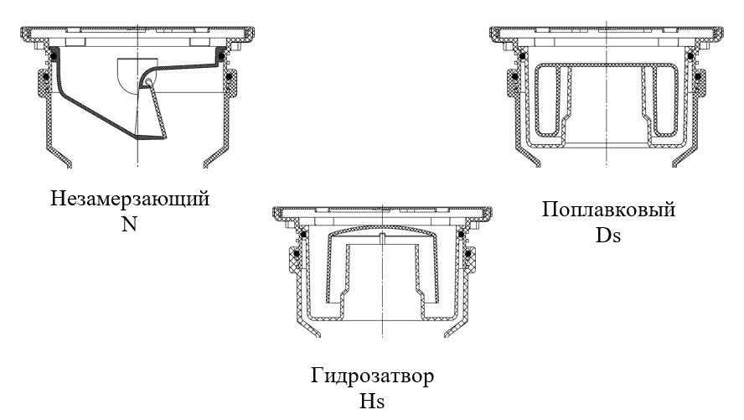

- Техническое обслуживание
Изделие должно эксплуатироваться по назначению. Трапы канализационные нельзя использовать при температурах, неоговоренных в техническом паспорте. По мере необходимости производить снятие решетки с подрамника и очистку внутренней полости от грязи и мусора.

Внимание!

- Применение чистящих средств на основе хлора: гипохлорит натрия (хлорку, «Белизну» и др.) может привести к появлению ржавых разводов, точечной коррозии на деталях трапа выполненных из нержавеющей стали.
- Запрещается чистить решетки из нержавеющей стали с помощью абразивных инструментов.
- Длительный контакт коррозийного вещества и его паров (соленой воды, серо и хлорсодержащих веществ) с поверхностью нержавеющей стали, приводит к разрушению оксидной пленки металла, что может привести к участку коррозии.

- Условия хранения и транспортировки
Изделия не относятся к категории опасных грузов, что допускает их перевозку любым видом транспорта в соответствии с правилами перевозки грузов, действующими на данном виде транспорта.
При железнодорожных и автомобильных перевозках изделия допускаются к транспортировке только в крытом подвижном составе. Обращаться с товаром с соответствующей осторожностью, избегая ударов и вмятин.
Изделия должны храниться в упаковке предприятия-изготовителя.

- Свидетельство о приемке
Трапы ТП-73 соответствуют ТУ 4947-001-95431139-2007 и признаны годными к эксплуатации.
Представитель ОТК | ________________  (личная подпись) | ______________________  (расшифровка подписи)
 | М.П.
____________________
(число, месяц, год)

- Гарантийные обязательства
Предприятие-изготовитель гарантирует соответствие трапов требованиям ТУ 4947-001-95431139-2007 при соблюдении условий эксплуатации, транспортирования и хранения, изложенных в «Технических условиях».
Гарантийный срок на трап составляет 12 месяцев со дня продажи.
Гарантия распространяется на все заводские и конструктивные дефекты. Данная гарантия не распространяется:
- на повреждения, возникшие в результате монтажа неквалифицированным персоналом, или с нарушением требований настоящего паспорта;
- при наличии повреждений в результате ударов, а также других механических или температурных повреждений.

Артикул | Исполнение | Количество, шт. | Место для галочки
ТП-73Hs | Гидрозатвор
ТП-73Ds | Поплавковый «сухой» затвор
ТП-73N | Незамерзающее запахозапирающее устройство

- Сведения о рекламациях
Номер и дата  рекламации | Краткое содержание  рекламации | Меры, принятые  предприятием-изготовителем

